Rapport final du projet de « Tournée québécoise de l’exposition Anne Frank, 2011-2013 »

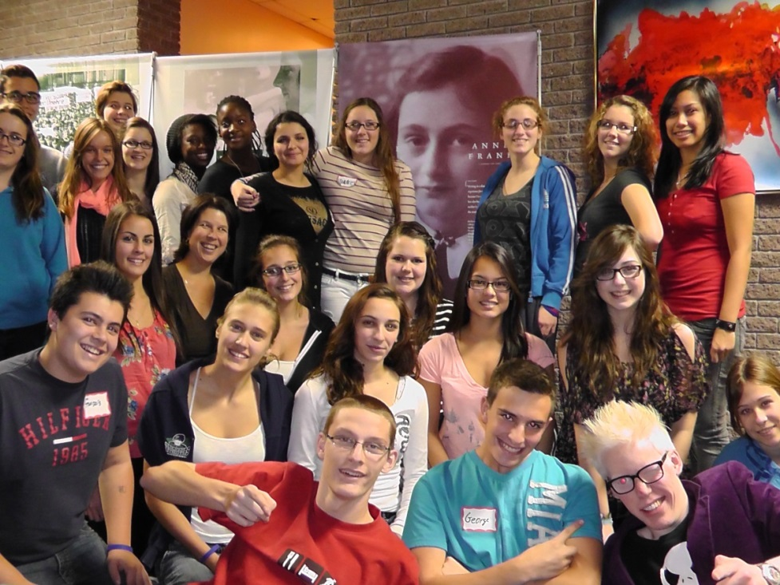

Premiers guides formés au Québec, Rigaud, novembre 2011

Le projet fut une tournée de l’exposition itinérante internationale « *Anne Frank - une histoire d’aujourd’hui* » créée par la Maison Anne Frank à Amsterdam dans les écoles québécoises. C’était un projet-pilote de deux ans (2011-2013) au Québec uniquement. L’idée était d’abord de voir si ce projet connaitrait un intérêt pour ensuite le porter à l’échelle nationale et ainsi en faire profiter tous les Canadiens. La première année connaîtra un tel succès que la Maison Anne Frank décidera de créer une deuxième copie de l’exposition qui sera présentée dans le reste du pays. Ce rapport ne fait pas état de cette autre copie qui n’était pas prévue dans le projet-pilote.

Le projet allait beaucoup plus loin que de simplement présenter cette exposition dans des écoles du Québec. Des jeunes de l’école recevant l’exposition étaient formés par les formateurs de la Maison Anne Frank (ou leur partenaire) et offraient une visite guidée de l’exposition à leurs pairs. L’histoire de cette jeune fille fut donc racontée par des jeunes québécois pour des jeunes québécois. Il s’agissait d’offrir des connaissances aux jeunes québécois sur leur pays, sur l’histoire du monde et sur leur propre identité. Ce projet visait plusieurs résultats qui peuvent être regroupés en deux thèmes principaux, soit le thème historique et le thème de l’éducation à la citoyenneté.

L’aide financière de Then-Hier a permis à la Maison Anne Frank d’assurer l’offre de matériel éducatif durant ce projet. Ainsi, la subvention accordée par Then-Hier a servi à offrir à chaque endroit participant du matériel pour l’école mais aussi pour chaque guide qui s’impliquait dans ce projet. On parle de matériel éducatif tels que des livres, des DVD et l’exposition. Avec le support financier de Then-Hier nous avons pu transporter l’exposition d’Amsterdam vers Québec pour ensuite être en mesure de la faire voyage dans les différents lieux à travers la province. Le transport durant le projet, d’un endroit à l’autre a généreusement été pris en charge par notre partenaire au Québec (Anciens Combattants Canada).

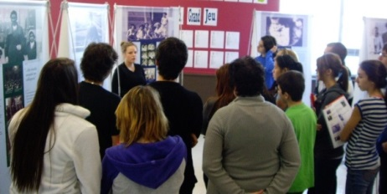

Guide se pratiquant durant la formation, Baie-Comeau, janvier 2012

Thème historique

L’exposition de 34 panneaux raconte l’histoire d’Anne Frank et du contexte dans lequel celle-ci a vécu. Les périodes historiques de la Deuxième Guerre mondiale et de la Shoah (Holocauste) sont donc deux événements historiques sur lesquels les jeunes ont amélioré leurs connaissances. Au Québec, la Maison Anne Frank a travaillé en étroite collaboration avec Anciens Combattants Canada. Avec un tel partenaire, il est évident que le rôle joué par les soldats Canadiens durant la Deuxième Guerre mondiale a été mis de l’avant. Aussi, dans presque toutes les écoles, des activités en parallèle à l’exposition ont été organisées qui ont favorisé l’apprentissage de l’histoire du Canada, particulièrement durant la période de la Deuxième Guerre mondiale. Plusieurs de ces activités ont favorisé une connaissance approfondie d’un ou plusieurs thèmes et événements historiques de l’exposition.

Il y a eu de nombreux efforts pour amener certains aspects de l’histoire du Canada à l’attention des jeunes qui participaient à ce projet. Un de ces efforts comprend la création et la promotion d’un site Internet qui détaille l’histoire du Canada durant la Deuxième Guerre mondiale. Ce site Internet était dans les documents pour les guides, pour les enseignants et de nombreuses allusions en étaient fait. Pour un aperçu du site Internet voir <http://www.annefrankguide.net/fr-CA/index.asp> . Les Sections Se souvenir et Le Canada sont les deux sections traitant spécifiquement de l’histoire du Canada.

Un des thèmes dans ce site Internet traitait des lois d’immigrations au Canada dans les années 1930-1940. La Maison Anne Frank et son partenaire auraient aimé travailler davantage avec ce site Internet et les différents sujets qu’il traite. Une des activités que nous aimerions réaliser serait de créer quelques panneaux supplémentaires touchant à l’histoire du Canada en lien avec l’histoire d’Anne Frank (liens qui sont nombreux, intéressants et très divers) et de les présenter dans les écoles avec l’exposition de la Maison Anne Frank.

Thème de l’éducation à la citoyenneté

Le titre de l’exposition en dit long sur un but essentiel de ce projet. L’exposition itinérante « *Anne Frank – Une histoire d’aujourd’hui »* se veut un moment pour les jeunes d’en apprendre davantage sur l’histoire de cette jeune fille et de faire le lien avec aujourd’hui. Le projet veut les amener à comprendre pourquoi une exposition sur Anne Frank a encore son importance en 2012-2013. Qu’est-ce que cette histoire peut leur apprendre sur eux-mêmes ? sur leur société? sur leur façon de communiquer avec les autres ?

Les 286 jeunes qui ont été formés pour devenir les guides officiels de l’exposition avaient pour mission de provoquer cette discussion à l’intérieur du groupe qui visitait l’exposition. Il est évidemment difficile d’évaluer le niveau et la présence ou non de ces discussions entre les jeunes lors d’une visite de l’exposition (la Maison Anne Frank s’en rend bien compte et cherche des possibilités pour permettre cette évaluation dans le future). Par contre, les employés de la Maison Anne Frank ainsi que leur partenaire ont souvent été témoins de ces discussions en tout premier lieu lors des formations. Certaines visites ont été suivies (parfois sans que le guide connaisse l’identité des visiteurs) et il a été vu que les jeunes faisaient effectivement le lien avec aujourd’hui. Des exemples étaient donnés entre des situations de discrimination dans l’histoire d’Anne Frank et des situations de la vie de tous les jours des jeunes québécois où l’on retrouve une forme semblable de discrimination. Les dangers de comparaison entre la société québécoise et la société dictatoriale nazie de l’époque ont été bien sûre discutés avec les guides lors de la formation, mais des exemples étaient parfois donnés pour faire comprendre l’injustice dont ont été victime les Juifs durant la Seconde Guerre mondiale.

Le public ciblé par ce projet est principalement les jeunes de l’école secondaire (environ entre 12 et 18 ans). Par contre, a de nombreuses reprises, l’exposition a été visité par des classes du primaire qui se sont déplacées dans les écoles secondaires. De plus, tous les endroits recevant l’exposition avait l’obligation d’ouvrir leur porte pour une journée ou une soirée ouverte au grand public. Ainsi, le public en général pouvait venir visiter l’exposition et recevoir une visite guidée par les guides.

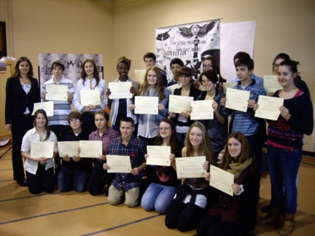

Guides montrant fièrement leur certificat reçu

de la Maison Anne Frank, Québec, novembre 2012

Liste (non exhaustive) des activités organisées en parallèle à l’exposition par les lieux participants au projet :

- marche aux flambeaux pour signifier le désir de paix dans le monde;

- exposition des œuvres d’art des élèves en lien avec l’exposition et ses thèmes;

- écriture de messages de paix sur étoile pour arbre de Noël;

- reproduction de la chambre d’Anne Frank (et ce, plusieurs endroits l’ont fait);

- message de paix sur un ruban de couleur;

- figurines de plâtres symbolisant les souffrances;

- maquette de la chambre d’Anne Frank;

- message de paix à placarder sur un arbre de papier;

- invitation de vétérans de la Deuxième Guerre mondiale à venir raconter leur vécu;

- invitation de survivants de la Shoah à venir raconter leur expérience personnelle;

- invitation d’employé de la Maison Anne Frank à donner une conférence sur Anne Frank;

- concours de dessins dans une écoles primaire adjacente au lieu de présentation;

- reproduction de la bibliothèque pivotante camouflant l’entrée de la cachette;

- travail d’écriture d’une courte bande dessinée sur l’histoire d’Anne Frank en anglais;

- travail d’écriture d’une page de journal intime;

- présentation d’une exposition sur les autres génocides (en collaboration avec Ensemble pour le respect de la diversité)

- présence d’un kiosque d’information d’Amnistie Internationale;

- figurine géante de personnage (art);

- présentation d’une pièce de théâtre sur l’histoire d’Anne Frank;

- présentation d’artefacts en prêt par le Centre commémoratif de l’Holocauste de Montréal (CCHM);

- création d’un questionnaire sur l’histoire d’Anne Frank;

- création d’un questionnaire sur les enfants en guerre (deux autres exemples);

- rajout d’une exposition sur le témoignage d’un enfant en guerre;

- rajout de courts témoignages vidéo d’autres survivants des Pays-Bas (prêtés par CCHM);

- création d’affiches sur la période historique contemporaine;

- création et performance d’une danse inspirée de l’histoire d’Anne Frank;

- discussion sur des thèmes reliés à l’exposition tels que la discrimination, les droits humains, l’intimidation et le racisme;

- écriture de message de paix formant la photo d’Anne Frank;

- recréation du chemin de fer menant à Auschwitz;

- maquette géante du monde fait de bouts de papier;

- cérémonie de la commémoration du Jour du Souvenir à l’école avec présence de Vétérans;

- invitation du Consul général des Pays-Bas de Montréal à s’adresser lors de l’inauguration;

- écriture et présentation des lois antijuives sur tableau noir;

- création d’affiches pour l’exposition (chaque lieu a produit son affiche);

- voyage d’étude à Amsterdam et visite de jeunes élèves (et futurs guides) à la Maison Anne Frank

- lecture de texte de théâtre (en français et en anglais)

Quelques photos de ces activités en lien avec l’exposition :

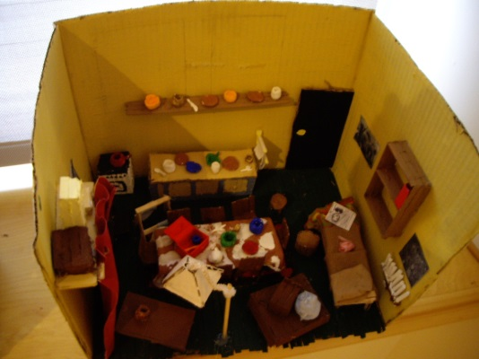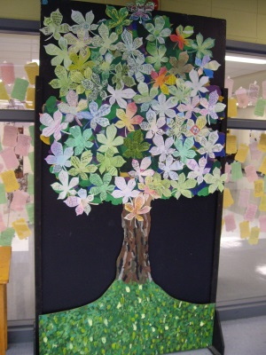

Arbre recouvert de message de paix et

d’espoir, St-Lambert, décembre 2012

Maquette de la chambre d’Anne

Frank réalisée par un élève.

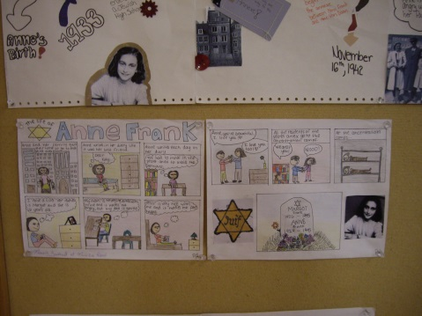

Bandes dessinées réalisées par des

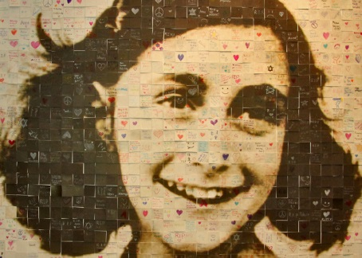

élèves, Québec, octobre 2012

Reconstitution du visage d’Anne

Frank à l’aide de message de paix, Montréal, mars 2013

Bilan

La période complète du projet-pilote fut d’un peu plus de deux ans. En fait, il s’agit de la période du 11 novembre 2011 au 31 décembre 2013. Durant la période du projet-pilote pour lequel un bilan final est ici présenté, voici les principaux résultats exposés.

Écoles et autres institutions participantes

Durant le projet pilote de tournée québécoise de l’exposition itinérante sur Anne Frank, l’exposition a été présentée dans 12 écoles secondaires et 4 centres culturels (une troupe de théâtre, un centre culturel et deux musées). Les écoles et les autres institutions présentant l’exposition étaient situés dans ces quatorze villes : Rigaud, Baie-Comeau, Lévis, Saint-Hyacinthe, Carleton-sur-Mer, Charny, Québec, Saint-Lambert (Montréal), Lachine (Montréal), Repentigny, Montréal, Brownsburg-Chatham, Saint-Jean-Port-Joli et Beauceville.

Nombre totale de visiteurs / jeunes formés

Dans ces 16 lieux, un nombre total de 24 330 canadiens ont visités l’exposition, la plupart accompagné par un jeune guide formé pour l’occasion. En effet, ils sont 286 jeunes majoritairement de secondaire 4 et 5 à avoir suivi une formation d’un ou deux jours pour devenir guide officiel de l’exposition Anne Frank. Après ces deux années, nous pouvons maintenant affirmer que la méthode de guidage par les pairs a eu un aussi grand succès au Québec qu’ailleurs dans le monde où on a travaillé avec cette méthode. Les écoles ont toutes été enthousiaste par cet aspect du projet, ils ont tous donné cette chance à leurs élèves sur une base volontaire de faire partie de ce projet et de devenir guide. Nous n’étions pas certains au début du projet de l’accueil de cette méthode dans les écoles québécoises, mais avons rapidement découvert que les écoles étaient autant enthousiastes qu’ailleurs. Les guides ont reçu un catalogue de l’exposition et un document qui ont été financier en partie par le soutien financier de Then-Hier. Ainsi, les jeunes guides avaient toute l’information en main pour se préparer adéquatement à leur rôle de guide.

Tableau des endroits ayant reçu l’exposition 2011-2013

|  |  |  |  |  |  |
| --- | --- | --- | --- | --- | --- |
|  | Institutions ayant présenté l’exposition | ville | Jour/mois/année | Nb de visiteurs | Nb de guides formés |
| 2011 |  |  |  |  |  |
| 1 | Collège Bourget | Rigaud | 11-11-11 / 11-01-12 | 2200 | 25 |
| 2012 |  |  |  |  |  |
| 2 | École secondaire Jean-Paul II | Baie-Comeau | 23-01-12 / 01-03-12 | 485 | 15 |
| 3 | École Marcelle-Mallet | Lévis | 13-03-12 / 13-04-12 | 925 | 11 |
| 4 | Collège Saint-Maurice | Saint-Hyacinthe | 16-03-12 / 11-05-12 | 1683 | 38 |
| 5 | *Troupe Le Clan Destin, Bureau au Quai des Arts | Carleton-sur-mer | 22-05-12 / 12-06-12 | 750 | 0 |
| 6 | (École) les Etchemins | Charny | 22-08-12 / 4-10-12 | 1900 | 8 |
| 7 | École secondaire de Neufchâtel | Québec | 8-10-12 / 14-11-12 | 2027 | 21 |
| 8 | Collège Durocher-Saint-Lambert | Saint-Lambert (Montréal) | 19-11-12 / 19-12-12 | 2500 | 26 |
| 2013 |  |  |  |  |  |
| 9 | École Sainte-Anne-de-Lachine | Lachine (montréal) | 16-01-13 / 22-2-13 | 2761 | 38 |
| 10 | Centre de formation professionannel (CFP) des Riverains | Repentigny | 01-03-13 / 20-03-13 | 1000 | 15 |
| 11 | École Regina Assumpta | Montréal | 25-03-13 / 6-5-13 | 1300 | 19 |
| 12 | École secondaire Cavelier-De Lasalle | Montréal | 01-04-13 / 15-05-13 | 1277 | 16 |
| 13 | *Société Culturelle Brownsburg | Brownsburg-Chatham | 11-5-13 / 12-6-13 | 858 | 13 |
| 14 | *Musée mémoire vivante | St-Jean-Port-Joli | 17-6-13 / 30-10-13 | 2982 | 7 |
| 15 | *Musée Régiment de la Chaudière | Lévis | 22-06-13 / 02-09-13 | 982 | 6 |
| 16 | Polyvalente Saint-François | Beauceville | 18-11-13 / 13-12-13 | 1600 | 28 |
| **total** | **12 écoles, 4 institutions** | **12 villes différentes** | **25 mois** | **24330** | **286** |

* Les autres institutions étant, dans l’ordre, une troupe de théâtre, un centre culturel (qui a présenté l’exposition dans une église) et deux musées.

Évaluation

La Maison Anne Frank et son partenaire au Québec (Anciens Combattants Canada) qui assure le transport et la formation des guides ont un souci d’évaluer leur travail. C’est ainsi qu’à chaque présentation, un formulaire d’évaluation a été envoyé à l’endroit ayant reçu l’exposition. Un formulaire qui demande les commentaires des écoles (ou autre centre culturels) ayant participés au projet. Ainsi, nous avons des donnés sur la formation, le déroulement du projet avant et après la présentation, le transport de l’exposition et l’expérience des guides. Ces commentaires nous ont aidé à améliorer constamment notre travail et le projet.

Attention médiatique du projet dans la presse québécoise (liste non-exhaustive):

- *Une exposition sur Anne Frank au Québec*, TVA Nouvelles, 8 septembre 2011

- *Exposition Anne Frank – Une histoire d’aujourd’hui*, le Soleil (édition Valleyfield), 30 septembre 2011

- *La Maison Anne Frank ne cesse d’émouvoir*, Le Soleil, 15 octobre 2011, Québec

- *Anne Frank exhibition to tour schools*, The Canadian Jewish news, Montréal, November 10 2011

- *La jeune fille au destin tragique*, Journal l’Etoile, 15 novembre 2011

- *Anne Frank : l’exposition mondiale à Jean-Paul II*, Le Manic, Baie-Comeau, 26 janvier 2012

- *Anne Frank, au cœur d’un projet emballant*, Journal mobiles, Saint-Hyacinthe, 6 mars 2012

- *Le ministre Steven Blaney visite l’exposition « Anne Frank, une histoire d’aujourd’hui » à l’École Marcelle-Malet*, Anciens Combattants Canada nouvelles, Lévis, 16 mars 2012

- *Anne Frank – une exposition présentée à Lévis (Québec),* Le passeur de la côte, Lévis, 20 mars 2012

- *Anne Frank de passage à Saint-Hyacinthe*, l’Œil, 7 avril 2012

- *Anne Frank revivra à Carleton-sur-Mer*, Journal L’Avantage, 12 mai 2012

- *Dans les pas d’Anne Frank*, icilévis.com, Lévis, 2 octobre 2012

- *Neufchâtel accueille l’exposition Anne Frank, une histoire d’aujourd’hui*, L’actuel, Québec, 10 octobre 2012

- *L’exposition bouleversante d’Anne Frank, une histoire d’aujourd’hui*, Le Journal de Montréal, Montréal, 6 novembre 2012

- *Anne Frank et moi*, Rive-Sud Express, 22 novembre 2012

- *Se souvenir d’Anne Frank au Collège Durocher Saint-Lambert*, media Sud, 22 novembre 2012

- *Le Collège Durocher accueille une exposition consacrée à Anne Frank*, Le Courrier du Sud, Saint-Lambert, 4 décembre 2012

- *Une exposition de la Maison d’Anne Frank est de passage à Montréal*, Le Devoir, Montréal, 17 janvier 2013

- *Pour mieux connaître l’histoire d’Anne Frank*, L’Écho de Repentigny, Repentigny, 20 mars 2013

- *L’exposition Anne Frank à cushing*, Le Journal de Cornwall, Brownsburg-Chatham, 8 mai 2013

- Reportage sur point de presse, TV d’Argenteuil, <http://tvcargenteuil.com/2013/05/08/lexposition-de-anne-frank-a-brownsburg-chatham/>

- *Le musée de la Mémoire Vivante inaugure l’exposition Anne Frank*, Le Placoteux, St-Jean-Port-Joli, 19 juin 2013

- *Le Musée du Régiment de la Chaudière accueille l’exposition Anne Frank*, le Peuple, Lévis, 6 juillet 2013

- *L'holocauste revisité*, Édition Beauce, 8 novembre 2013

- *La Polyvalente Saint-François reçoit Anne Frank*, L’éclaireur Progrès, Beauceville, 11 novembre 2013

- *Témoignage sur l’exposition Anne Frank*, <http://www.youtube.com/watch?v=3WlN_SGlVfU>

Poursuite du projet

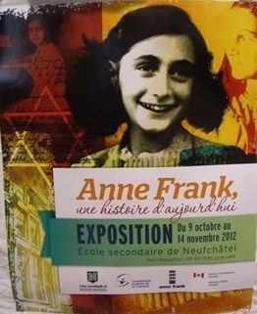

Le projet-pilote dont nous faisons le bilan ici (2011-2013) est un réel succès. Ainsi, la Maison Anne Frank a décidé dès novembre 2012 (soit un an après le début du pilote) de créer une deuxième copie de la même exposition qui circule au Québec et de la faire voyager dans le reste du Canada. Cette deuxième copie a été présentée dans les provinces d’Ontario (Toronto) et de Colombie Britannique (Vancouver). En 2014, elle sera présentée entre autres au Yukon. Ce projet-pilote québécois est donc devenu un projet canadien.

Affiche réalisée par une école à Québec, novembre 2012

Conclusion

C’est ainsi que s’achève le projet-pilote qui a fait en sorte que le projet au Canada prenne l’ampleur qu’il a aujourd’hui. L’accueil de l’exposition dans les écoles et dans les communautés a été très importante. L’impact que le projet a eu sur les élèves a aussi apporté de nombreuses qualités pour ces élèves. Le total de visiteurs montre que la société québécoise dans son ensemble a montré un vif intérêt à ce projet.

Le soutien financier de Then-Hier était donc essentiel pour permettre le développement de ce projet dans sa forme actuelle. Sans ce coup de pouce financier en début du projet, il aurait été difficile (voir impossible) d’offrir le matériel éducatif nécessaire aux écoles et aux jeunes guides pour se préparer adéquatement à leur tâche et pour apprendre encore davantage de ce projet unique. De plus, ce soutien nous a permis de couvrir les frais de l’envoie de l’exposition de l’Europe vers le Québec. Le projet dans sa totalité dépendait donc de ce soutien. Nous sommes donc très reconnaissant de Then-Hier pour leur participation à ce projet. Merci d’y avoir cru dès le départ.

Amener l’exposition à l’échelle nationale est donc un pas de plus vers un projet complet, où tous les Canadiens peuvent discuter de thèmes importants pour une société démocratique et libre. La dimension sur l’accroissement des connaissances sur l’histoire du Canada durant ces années difficiles reste quelque chose que nous désirons approuver dans les prochaines années du projet. Par contre, le site Internet qui a été créé par la Maison Anne Frank permet déjà pour ceux intéressés d’en apprendre déjà davantage sur leur pays. Il ne reste plus qu’à approfondir cet aspect pour relever notre mission d’accroître les connaissances des Canadiens sur leur histoire.

Rapport rédigé en février 2014 par Julie Couture, Coordinatrice des projets canadiens

Maison Anne Frank, Amsterdam